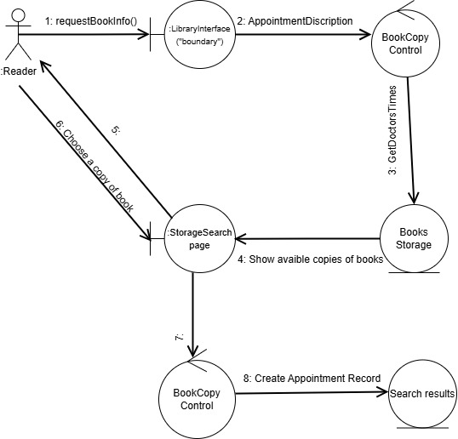

**Описание**

1. Читатель запрашивает информацию о доступных книгах.
2. Сотрудник библиотеки определяет подходящие книги на основе запроса Читателя.
3. Книга возвращает доступные экземпляры для указанной книги.
4. Экземпляр книги проверяет свою доступность для выдачи.
5. Сотрудник библиотеки создает заказ на книгу для Читателя.
6. Читатель получает информацию о заказе и забирает книгу.